|  |
| --- |
| GROUP 10 |
| Báo Cáo 2 – Nhập Môn Công Nghệ Phần Mềm |
| ĐỒ ÁN: QUẢN LÝ THƯ VIỆN |
|  |
|  |
| **6/27/2012** |

**Thành viên Nhóm 10:**

1. Nguyễn Cảnh Châu Bình – 1012030
2. Ngô Lương Hoàn Duy – 1012058
3. Võ Ngọc Duy – 1012064
4. Dương Ngọc Duy – 0912057

|  |
| --- |
|  |

Contents

A. GIAO DIỆN 3

B. SƠ ĐỒ LỚP ĐỐI TƯỢNG 8

C. TESTCASE 8

**Giao diện**

# GIAO DIỆN

* **Màn hình Đăng nhập**

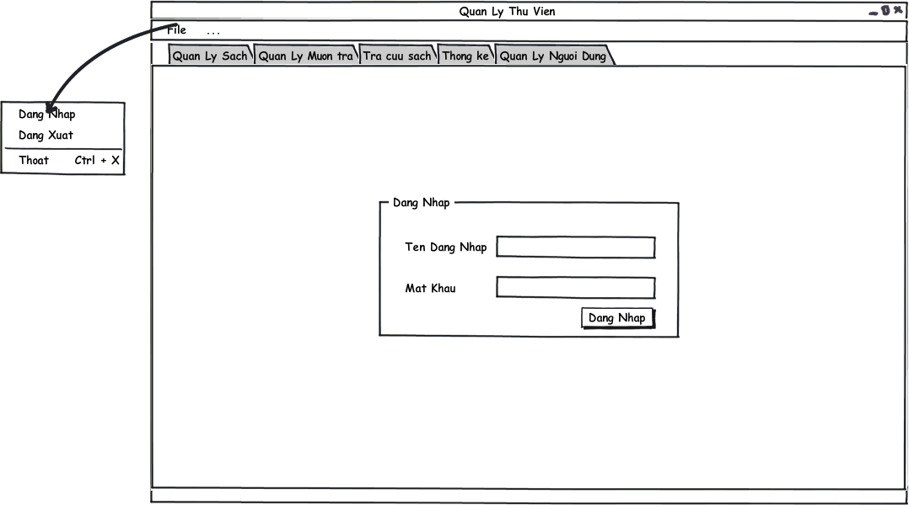

* **Màn hình Quản lý đầu sách**

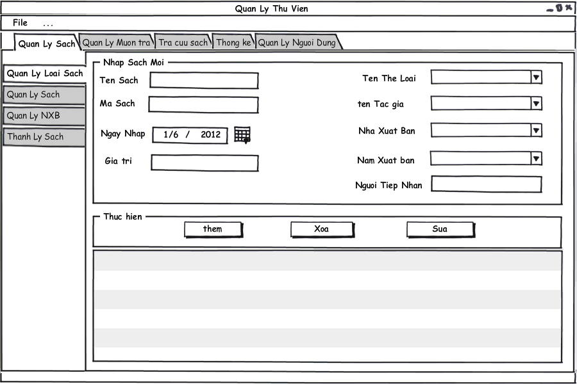

* **Màn hình Quản lý từng cuốn sách**

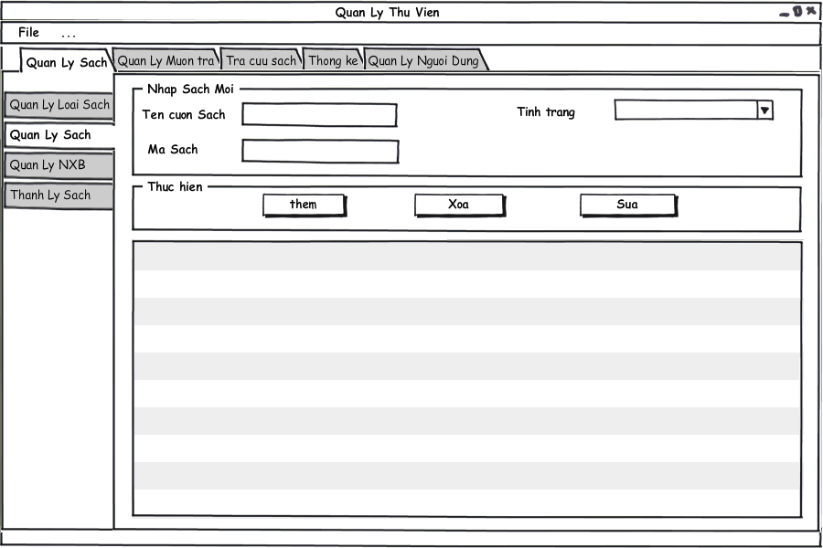

* **Màn hình Quản lý nhà xuất bản**

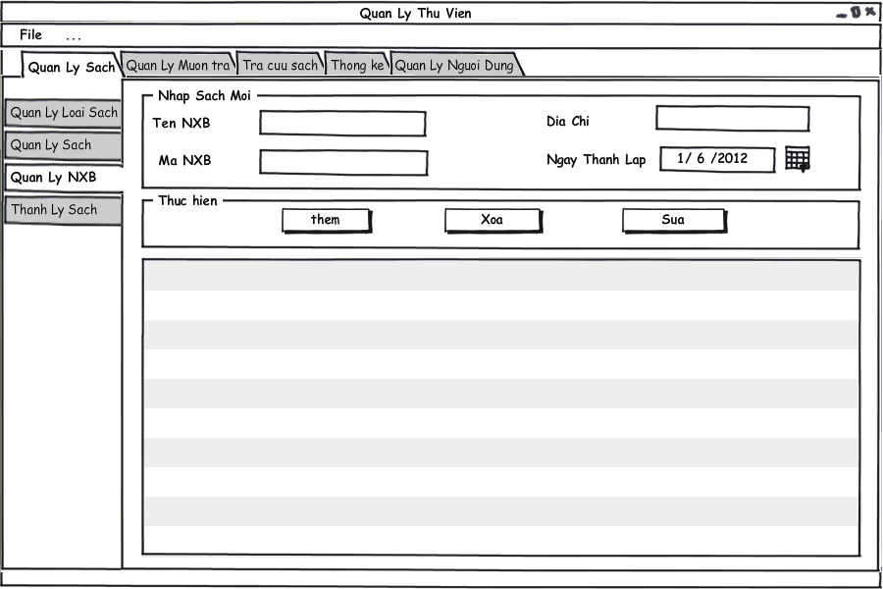

* **Màn hình Thanh lý sách**

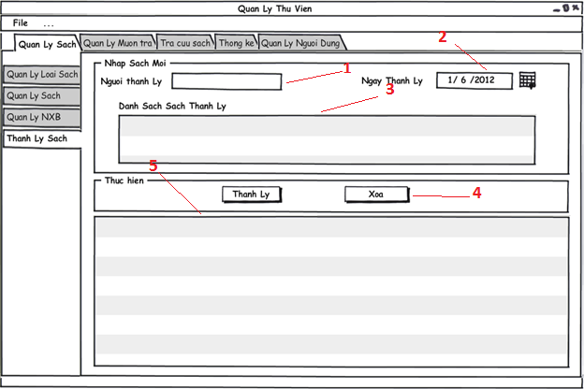

Các thành phần giao diện:

|  |  |
| --- | --- |
| 1 | Control nhập username người thanh lý |
| 2 | Control nhập/chọn ngày thanh lý |
| 3 | Danh sách hiển thị các sách sẽ được thanh lý |
| 4 | Các nút thao tác Thanh lý/xóa mục |
| 5 | Danh sách hiển thị các sách đã thanh lý |

* **Màn hình Quản lý mượn sách**

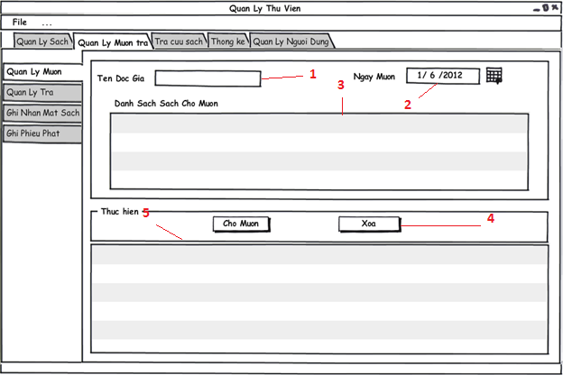

Các thành phần giao diện:

|  |  |
| --- | --- |
| 1 | Control nhập username người mượn sách |
| 2 | Control nhập/chọn ngày mượn sách |
| 3 | Danh sách hiển thị các sách sẽ cho mượn |
| 4 | Các nút thao tác Cho mượn/xóa mục |
| 5 | Danh sách hiển thị các sách đã cho mượn |

* **Màn hình Quản lý trả sách**

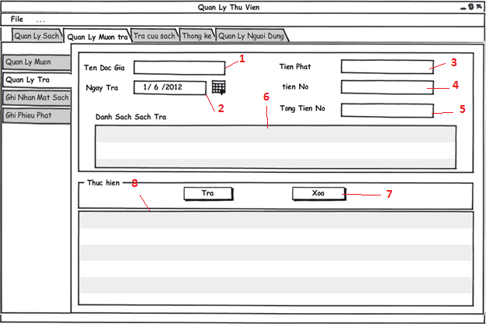

Các thành phần giao diện:

|  |  |
| --- | --- |
| 1 | Control nhập tên người trả sách |
| 2 | Control nhập/chọn ngày trả sách |
| 3 | Control nhập số tiền phạt (nếu có) |
| 4 | Control nhập số tiền nợ (nếu có) |
| 5 | Control nhập tổng số tiền nợ (nếu có) |
| 6 | Danh sách các sách sẽ trả |
| 7 | Các nút thao tác Trả sách/Xóa mục |
| 8 | Danh sách các sách đã trả |

* **Màn hình Ghi nhận mất sách**

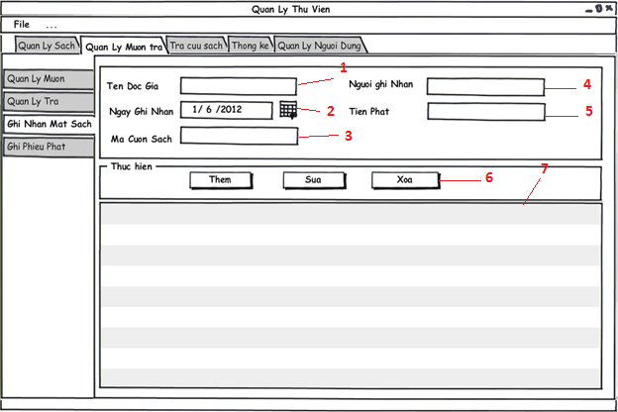

Các thành phần giao diện:

|  |  |
| --- | --- |
| 1 | Control nhập username người làm mất sách |
| 2 | Control nhập/chọn ngày ghi nhận mất sách |
| 3 | Control nhập mã cuốn sách bị mất |
| 4 | Control nhập username người ghi nhận mất sách |
| 5 | Control nhập tiền phạt (nếu có) |
| 6 | Các nút thao tác Thêm/sửa/xóa mục |
| 7 | Danh sách các sách bị mất |

* **Màn hình Ghi phiếu phạt**
* **Màn hình Quản lý nhân viên**
* **Màn hình Quản lý độc giả**
* **Màn hình Tra cứu sách**

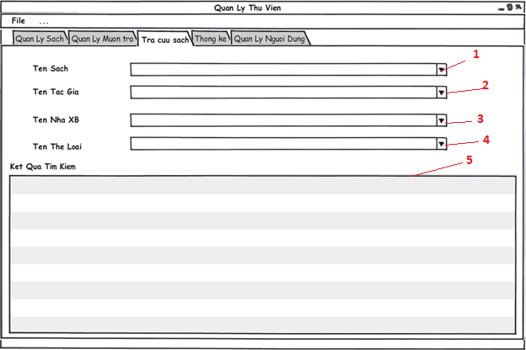

Các thành phần giao diện:

|  |  |
| --- | --- |
| 1 | Control nhập/chọn tên sách cần tìm |
| 2 | Control nhập/chọn tên tác giả sách cần tìm |
| 3 | Control nhập/chọn nhà xuất bản sách cần tìm |
| 4 | Control nhập/chọn thể loại sách cần tìm |
| 5 | Danh sách hiển thị kết quả tìm kiếm sách |

* **Màn hình thống kê**

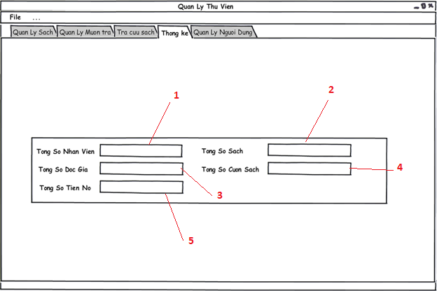

Các thành phần giao diện:

|  |  |
| --- | --- |
| 1 | Control hiển thị tổng số nhân viên trong thư viện |
| 2 | Control hiển thị ổng số đầu sách có trong thư viện |
| 3 | Control hiển thị tổng số độc giả của thư viện |
| 4 | Control hiển thị tổng số cuốn sách có trong thư viện |
| 5 | Control hiển thị tổng số tiền nợ của các độc giả trong thư viện |

**BB.**

**BSDÁơ đồ lớp đối tượng**

# SƠ ĐỒ LỚP ĐỐI TƯỢNG



# TESTCASE

**1) TEST CASE CHO MÀN HÌNH CHÍNH**

1) Test Case 1 : Đăng xuất thất bại

*Related Use Case : Đăng xuất tài khoản khỏi chương trình

*Context Input Data :

*Expected Output : Xuất thông báo thao tác đăng xuất là ko hợp lệ , phải đăng nhập rồi mới được đăng xuất

*Test Steps :

- Bật phần mềm lên

- Chưa thực hiện đăng nhập

- Chọn File/ Đăng Xuất

**2) TEST CASE CHO MÀN HÌNH ĐĂNG NHẬP**

1) Test Case 1 : Đăng nhập thất bại

*Related Use Case : Đăng nhập vào hệ thống

*Context Input Data :

- Tên Đăng Nhập : ( Trống )

- Mật Khẩu : ( Trống )

*Expected Output : Xuất ra thông báo đăng nhập không hợp lệ , phải nhập Tên Đăng Nhập và Mật Khẩu

*Test Steps :

- Tiến hành đăng nhập như Context Input Data

- Nhấn vào nút Đăng Nhập bên dưới

2) Test Case 2 : Đăng nhập thất bại

*Related Use Case : Đăng nhập vào hệ thống

*Context Input Data :

- Tên Đăng Nhập : ( Trống )

- Mật Khẩu : ********* ( Có Nhập )

*Expected Output : Xuất ra thông báo đăng nhập không hợp lệ , phải nhập Tên Đăng Nhập

*Test Steps :

- Tiến hành đăng nhập như Context Input Data

- Nhấn vào nút Đăng Nhập bên dưới

3) Test Case 3 : Đăng nhập thất bại

*Related Use Case : Đăng nhập vào hệ thống

*Context Input Data :

- Tên Đăng Nhập : superman2012

- Mật Khẩu : ( Trống )

*Expected Output : Xuất ra thông báo đăng nhập không hợp lệ , phải nhập Mật Khẩu

*Test Steps :

- Tiến hành đăng nhập như Context Input Data

- Nhấn vào nút Đăng Nhập bên dưới

4) Tese Case 4 : Đăng nhập thất bại

*Related Use Case : Đăng nhập vào hệ thống

*Context Input Data :

- Tên Đăng Nhập : superman2012

- Mật Khẩu : ********** // Mật khẩu bị sai

*Expected Output : Xuất ra thông báo đăng nhập không hợp lệ , sai Mật Khẩu

*Test Steps :

- Tiến hành đăng nhập như Context Input Data

- Nhấn vào nút Đăng Nhập bên dưới

5) Tese Case 5 : Đăng nhập thất bại

*Related Use Case : Đăng nhập vào hệ thống

*Context Input Data :

- Tên Đăng Nhập : superman2012 // Không tồn tại

- Mật Khẩu : **********

*Expected Output : Xuất ra thông báo đăng nhập không hợp lệ , Tên Đăng Nhập không tồn tại

*Test Steps :

- Tiến hành đăng nhập như Context Input Data

- Nhấn vào nút Đăng Nhập bên dưới

**3) TEST CASE CHO MÀN HÌNH QUẢN LÝ ĐẦU SÁCH**

1) Test Case 1 : Thêm sách thất bại

*Related Use Case : Thêm đầu sách mới vào thư viện

*Context Input Data : Bỏ trống 1 hay nhiều thông tin sách nào đó không gõ ( điền ) vào hoặc không chọn vào ( đối với những thông tin có kí hiệu mũi tên cho chọn trong danh sách có sẵn )

*Expected Output : Xuất thông báo thao tác thêm sách là không hợp lệ , phải điền hoặc chọn đầy đủ thông tin cho sách

*Test Steps :

- Tiến hành nhập thông tin đầu sách như Context Input Data

- Nhấn nút Thêm bên dưới

2) Test Case 2 : Thêm sách thất bại

*Related Use Case : Thêm đầu sách mới vào thư viện

*Context Input Data : Nhập vào thông tin Ngày Nhập và chọn thông tin Năm Xuất Bản vi phạm quy định ( Năm của Ngày Nhập - Năm Xuất Bản > 8 )

*Expected Output : Xuất thông báo thao tác thêm sách là không hợp lệ vì chỉ được thêm vào sách xuất bản trong vòng 8 năm

*Test Steps :

- Tiến hành nhập thông tin đầu sách như Context Input Data

- Nhấn nút Thêm bên dưới

3) Test Case 3 : Thêm sách thất bại

*Related Use Case : Thêm đầu sách mới vào thư viện

*Context Input Data : Nhập vào thông tin tên Người Tiếp Nhận không phải là nhân viên thuộc bộ phận Thủ Kho

*Expected Output : Xuất thông báo thao tác thêm sách là không hợp lệ vì Người Tiếp Nhận phải là nhân viên trong bộ phận Thủ Kho

*Test Steps :

- Tiến hành nhập thông tin đầu sách như Context Input Data

- Nhấn nút Thêm bên dưới

4) Test Case 4 : Xóa sách thất bại

*Related Use Case : Xóa đầu sách khỏi thư viện

*Context Input Data : Bỏ trống 1 hay nhiều thông tin sách nào đó không gõ ( điền ) vào hoặc không chọn vào ( đối với những thông tin có kí hiệu mũi tên cho chọn trong danh sách có sẵn ) . Trừ thông tin Người Tiếp Nhận thì không cần nhập

*Expected Output : Xuất thông báo thao tác xóa sách là không hợp lệ , phải điền hoặc chọn đầy đủ thông tin cho sách muốn xóa

*Test Steps :

- Tiến hành nhập thông tin đầu sách như Context Input Data

- Nhấn nút Xóa bên dưới

5) Test Case 5 : Sửa thông tin sách thất bại

*Related Use Case : Sửa thông tin đầu sách trong thư viện

*Context Input Data : Không nhập gì cả

*Expected Output : Xuất thông báo thao tác sửa thông tin đầu sách là không hợp lệ , phải điền hoặc chọn thông tin đầu sách để biết đầu sách cần sửa

*Test Steps :

- Tiến hành nhập thông tin đầu sách như Context Input Data

- Nhấn nút Sửa bên dưới

6) Test Case 6 : Sửa thông tin sách thất bại

*Related Use Case : Sửa thông tin đầu sách trong thư viện

*Context Input Data : Có nhập sửa thông tin đầu sách , nhưng sửa trùng thông tin cũ ( không đổi )

*Expected Output : Xuất thông báo thao tác sửa thông tin đầu sách là không hợp lệ , phải sửa khác với thông tin cũ

*Test Steps :

- Tiến hành nhập thông tin đầu sách như Context Input Data

- Nhấn nút Sửa bên dưới

7) Test Case 7 : Thêm sách thất bại

*Related Use Case : Thêm đầu sách mới vào thư viện

*Context Input Data : Điền đầy đủ thông tin đầu sách nhưng đầu sách này đã có trong thư viện

*Expected Output : Xuất thông báo thao tác thêm sách là không hợp lệ , vì đầu sách đã tồn tại trong thư viện

- Tiến hành nhập thông tin đầu sách như Context Input Data

- Nhấn nút Thêm bên dưới

8) Test Case 8 : Xóa sách thất bại

*Related Use Case : Xóa đầu sách khỏi thư viện

*Context Input Data : Điền đầy đủ thông tin cần thiết nhưng đầu sách cần xóa không có trong thư viện

*Expected Output : Xuất thông báo thao tác xóa sách là không hợp lệ vì đầu sách cần xóa không có trong thư viện

*Test Steps :

- Tiến hành nhập thông tin đầu sách như Context Input Data

- Nhấn nút Xóa bên dưới

9) Test Case 9 : Sửa thông tin sách thất bại

*Related Use Case : Sửa thông tin đầu sách trong thư viện

*Context Input Data : Có nhập sửa thông tin đầu sách nhưng đầu sách cần sửa thông tin không có trong thư viện

*Expected Output : Xuất thông báo thao tác sửa thông tin đầu sách là không hợp lệ vì đầu sách cần sửa thông tin không có trong thư viện

*Test Steps :

- Tiến hành nhập thông tin đầu sách như Context Input Data

- Nhấn nút Sửa bên dưới

**4) TEST CASE CHO MÀN HÌNH QUẢN LÝ TỪNG CUỐN SÁCH**

1) Test Case 1 : Thêm cuốn sách thất bại

*Related Use Case : Thêm 1 cuốn sách mới vào thư viện

*Context Input Data : Bỏ trống 1 hay nhiều thông tin sách nào đó không gõ ( điền ) vào

*Expected Output : Xuất thông báo thao tác thêm cuốn sách là ko hợp lệ , phải điền hoặc chọn đầy đủ thông tin cho sách

*Test Steps :

- Tiến hành nhập thông tin sách như Context Input Data

- Nhấn nút Thêm bên dưới

2) Test Case 2 : Thêm cuốn sách thất bại

*Related Use Case : Thêm 1 cuốn sách mới vào thư viện

*Context Input Data : Điền thông tin sách đầy đủ nhưng đầu sách này hiện chưa có trong thư viện

*Expected Output : Xuất thông báo thao tác thêm cuốn sách là ko hợp lệ vì đầu sách này hiện chưa có trong thư viện , phải thêm đầu sách này vào trước

*Test Steps :

- Tiến hành nhập thông tin sách như Context Input Data

- Nhấn nút Thêm bên dưới

3) Test Case 3 : Xóa cuốn sách thất bại

*Related Use Case : Xóa 1 cuốn sách khỏi thư viện

*Context Input Data : Điền thông tin sách đầy đủ nhưng đầu sách này hiện chưa có trong thư viện

*Expected Output : Xuất thông báo thao tác xóa cuốn sách là ko hợp lệ vì đầu sách này hiện chưa có trong thư viện

*Test Steps :

- Tiến hành nhập thông tin sách như Context Input Data

- Nhấn nút Xóa bên dưới

4) Test Case 4 : Xóa cuốn sách thất bại

*Related Use Case : Xóa 1 cuốn sách khỏi thư viện

*Context Input Data : Điền thông tin sách không đầy đủ

*Expected Output : Xuất thông báo thao tác xóa cuốn sách là ko hợp lệ vì thiếu thông tin không xác định được sách muốn xóa

*Test Steps :

- Tiến hành nhập thông tin sách như Context Input Data

- Nhấn nút Xóa bên dưới

5) Test Case 5 : Sửa trạng thái sách thất bại

*Related Use Case : Sửa trạng thái cuốn sách trong thư viện

*Context Input Data : Có nhập và chọn sửa thông tin cuốn sách , nhưng sửa trùng trạng thái cũ ( không đổi )

*Expected Output : Xuất thông báo thao tác sửa trạng thái cuốn sách là không hợp lệ , phải sửa khác với thông tin cũ

*Test Steps :

- Tiến hành thao tác như Context Input Data

- Nhấn nút Sửa bên dưới

6) Test Case 6 : Sửa trạng thái sách thất bại

*Related Use Case : Sửa trạng thái cuốn sách trong thư viện

*Context Input Data : Không nhập, chọn gì cả hoặc nhập, chọn thiếu không xác định được

*Expected Output : Xuất thông báo thao tác sửa trạng thái cuốn sách là không hợp lệ vì nhập thiếu thông tin

*Test Steps :

- Tiến hành thao tác như Context Input Data

- Nhấn nút Sửa bên dưới

**5) TEST CASE CHO MÀN HÌNH QUẢN LÝ NHÀ XUẤT BẢN**

1) Test Case 1 : Thêm nhà xuất bản thất bại

*Related Use Case : Thêm 1 nhà xuất bản sách mới vào thư viện

*Context Input Data : Bỏ trống 1 hay nhiều thông tin nhà xuất bản sách nào đó không gõ ( điền ) vào hoặc không chọn vào ( đối với những thông tin có kí hiệu mũi tên cho chọn trong danh sách có sẵn )

*Expected Output : Xuất thông báo thao tác thêm nhà xuất bản sách là ko hợp lệ , phải điền hoặc chọn đầy đủ thông tin cho nhà xuất bản

*Test Steps :

- Tiến hành nhập thông tin nhà xuất bản sách như Context Input Data

- Nhấn nút Thêm bên dưới

2) Test Case 2 : Xóa nhà xuất bản thất bại

*Related Use Case : Xóa 1 nhà xuất bản sách khỏi thư viện

*Context Input Data : Bỏ trống 1 hay nhiều thông tin nhà xuất bản sách nào đó không gõ ( điền ) vào hoặc không chọn vào ( đối với những thông tin có kí hiệu mũi tên cho chọn trong danh sách có sẵn )

*Expected Output : Xuất thông báo thao tác thêm nhà xuất bản sách là ko hợp lệ , phải điền hoặc chọn đầy đủ thông tin cho nhà xuất bản

*Test Steps :

- Tiến hành nhập thông tin nhà xuất bản sách như Context Input Data

- Nhấn nút Xóa bên dưới

3) Test Case 3 : Sửa thông tin nhà xuất bản thất bại

*Related Use Case : Sửa thông tin 1 nhà xuất bản sách trong thư viện

*Context Input Data : Không nhập hay chọn thông tin nào cả

*Expected Output : Xuất thông báo thao tác sửa thông tin nhà xuất bản sách là ko hợp lệ , phải điền hoặc chọn thông tin nhà xuất bản sách để biết nhà xuất bản cần sửa

*Test Steps :

- Tiến hành nhập thông tin nhà xuất bản sách như Context Input Data

- Nhấn nút Sửa bên dưới

4) Test Case 4 : Sửa thông tin nhà xuất bản sách thất bại

*Related Use Case : Sửa thông tin nhà xuất bản sách trong thư viện

*Context Input Data : Có nhập sửa thông tin nhà xuất bản sách , nhưng sửa trùng thông tin cũ ( không đổi )

*Expected Output : Xuất thông báo thao tác sửa thông tin nhà xuất bản sách là không hợp lệ , phải sửa khác với thông tin cũ

*Test Steps :

- Tiến hành nhập thông tin nhà xuất sách như Context Input Data

- Nhấn nút Sửa bên dưới

5) Test Case 5 : Thêm nhà xuất bản thất bại

*Related Use Case : Thêm 1 nhà xuất bản sách mới vào thư viện

*Context Input Data : Điền đầy đủ thông tin nhà xuất bản sách nhưng nhà xuất bản sách này đã có trong thư viện

*Expected Output : Xuất thông báo thao tác thêm nhà xuất bản sách là ko hợp lệ , vì nhà xuất bản đã tồn tại trong thư viện

*Test Steps :

- Tiến hành nhập thông tin nhà xuất bản sách như Context Input Data

- Nhấn nút Thêm bên dưới

6) Test Case 6 : Xóa nhà xuất bản sách thất bại

*Related Use Case : Xóa nhà xuất bản sách khỏi thư viện

*Context Input Data : Điền đầy đủ thông tin cần thiết nhưng nhà xuất bản sách cần xóa không có trong thư viện

*Expected Output : Xuất thông báo thao tác xóa nhà xuất bản sách là không hợp lệ vì nhà xuất bản sách cần xóa không có trong thư viện

*Test Steps :

- Tiến hành nhập thông tin nhà xuất bản sách như Context Input Data

- Nhấn nút Xóa bên dưới

7) Test Case 7 : Sửa thông tin nhà xuất bản sách thất bại

*Related Use Case : Sửa thông tin nhà xuất bản sách trong thư viện

*Context Input Data : Có nhập sửa thông tin nhà xuất bản sách nhưng nhà xuất bản sách cần sửa thông tin không có trong thư viện

*Expected Output : Xuất thông báo thao tác sửa thông tin nhà xuất bản sách là không hợp lệ vì nhà xuất bản sách cần sửa thông tin không có trong thư viện

*Test Steps :

- Tiến hành nhập thông tin nhà xuất bản sách như Context Input Data

- Nhấn nút Sửa bên dưới

**6) TEST CASE CHO MÀN HÌNH THANH LÝ SÁCH**

1. TestCase 1: Thiếu thông tin

*Related Use Case: Thanh lý sách

*Context Input Data:

- Nguoi thanh ly: trống

- Ngay thanh ly: trống

- Danh sach sach thanh ly: trống

*Expected Ouput: xuất thông báo thiếu thông tin cần thiết

*Test steps:

- Xóa trống phần "Nguoi thanh ly"

- Xóa trống phần "Ngay thanh ly"

- Xóa trống phần "Danh sach sach thanh ly"

- Nhấn nút "Thanh ly" bên dưới

2. TestCase 2: Người thanh lý không tồn tại

*Related use Case: Thanh lý sách

*Context Input Data:

- Nguoi thanh ly: <một user không tồn tại trong hệ thống>

- Ngay thanh ly: <ngày hiện tại - mặc định>

- Danh sach sach thanh ly: <một sách bất kỳ có tồn tại trong hệ thống>

*Expected Output: xuất thông báo user không tồn tại

*Test Steps:

- Điền tên một user bất kỳ không tồn tại vào "nguoi thanh ly"

- Chọn ngày hiện tại (mặc định)

- Nhập một sách bất kỳ (có tồn tại)

- Nhấn nút "Thanh ly" bên dưới

3. TestCase 3: Không đúng thẩm quyền

*Related use case: Thanh lý sách

*context input data:

- Nguoi thanh ly: một user mà không phải thủ thư (hay loại user có quyền thanh lý sách)

- Ngay thanh ly: ngày hiện tại (mặc định)

- Danh sach sach thanh ly: một sách bất kỳ có tồn tại trong hệ thống

*expected output: xuất thông báo user không có quyền thanh lý sách

*Test Steps:

- Điền tên một user có tồn tại nhưng không có quyền thanh lý sách (ví dụ user thuộc loại Độc giả)

- Chọn ngày hiện tại (mặc định)

- Nhập một sách có tồn tại trong hệ thống

- Nhấn nút "Thanh ly" bên dưới

4. testCase 4: Chưa chọn sách cần thanh lý

*Related use case: Thanh lý sách

*Context Input Data:

- Nguoi thanh ly: một user có đủ thẩm quyền thanh lý sách (ví dụ loại Thủ thư)

- Ngay thanh ly: ngày hiện tại (mặc định)

- Danh sach sach thanh ly: trống

*expected output: xuất thông báo thiếu thông tin (các) sách cần thanh lý

*Test Steps:

- Điền tên một user có tồn tại và đủ quyền thanh lý sách

- Chọn ngày hiện tại (mặc định)

- Xóa trống phần "Danh sach sach thanh ly"

- Nhấn nút "Thanh ly" bên dưới

5. TestCase 5: sách cần thanh lý không tồn tại

*Related use case: Thanh lý sách

*Context Input Data:

- Nguoi thanh ly: một user có đủ thẩm quyền thanh lý sách (ví dụ loại Thủ thư)

- Ngay thanh ly: ngày hiện tại (mặc định)

- Danh sach sach thanh ly: một sách không tồn tại trong hệ thống

*expected output: xuất thông báo thông tin (các) sách cần thanh lý sai

*Test Steps:

- Điền tên một user có tồn tại và đủ quyền thanh lý sách

- Chọn ngày hiện tại (mặc định)

- Nhập vào "Danh sach sach thanh ly" một sách không tồn tại trong hệ thống (hoặc nhập nhiều sách mà có một (hoặc nhiều) sách không tồn tại trong hệ thống)

- Nhấn nút "Thanh ly" bên dưới

**7) TEST CASE CHO MÀN HÌNH CHO MƯỢN SÁCH**

1. TestCase 1: Thiếu thông tin

*Related Use Case: Cho mượn sách

*Context Input Data:

- Ten doc gia: trống

- Ngay muon: trống

- Danh sach sach cho muon: trống

*Expected Ouput: xuất thông báo thiếu thông tin cần thiết

*Test steps:

- Xóa trống phần "Ten doc gia"

- Xóa trống phần "Ngay muon"

- Xóa trống phần "Danh sach sach cho muon"

- Nhấn nút "Cho muon" bên dưới

2. TestCase 2: Độc giả không tồn tại

*Related use Case: Cho mượn sách

*Context Input Data:

- Ten doc gia: <một user không tồn tại trong hệ thống>

- Ngay muon: <ngày hiện tại - mặc định>

- Danh sach sach cho muon: <một sách bất kỳ có tồn tại trong hệ thống>

*Expected Output: xuất thông báo user không tồn tại

*Test Steps:

- Điền tên một user bất kỳ không tồn tại vào "Doc gia"

- Chọn ngày hiện tại (mặc định)

- Nhập một sách bất kỳ (có tồn tại)

- Nhấn nút "Cho muon" bên dưới

3. TestCase 3: Độc giả không được quyền mượn sách

*Related use case: Cho mượn sách

*context input data:

- Ten doc gia: một độc giả đã bị khóa (hoặc không được quyền mượn sách)

- Ngay muon: ngày hiện tại (mặc định)

- Danh sach sach cho muon: một sách bất kỳ có tồn tại trong hệ thống

*expected output: xuất thông báo user không có quyền mượn sách

*Test Steps:

- Điền tên một user có tồn tại nhưng không có quyền mượn sách

- Chọn ngày hiện tại (mặc định)

- Nhập một sách có tồn tại trong hệ thống

- Nhấn nút "Cho muon" bên dưới

4. testCase 4: Chưa chọn sách cần cho mượn

*Related use case: Cho mượn sách

*Context Input Data:

- Ten doc gia: một user có đủ thẩm quyền mượn sách

- Ngay muon: ngày hiện tại (mặc định)

- Danh sach sach cho muon: trống

*expected output: xuất thông báo thiếu thông tin (các) sách cần cho mượn

*Test Steps:

- Điền tên một user có tồn tại và đủ quyền mượn sách

- Chọn ngày hiện tại (mặc định)

- Xóa trống phần "Danh sach sach cho muon"

- Nhấn nút "Cho muon" bên dưới

5. TestCase 5: Sách cần cho mượn không tồn tại

*Related use case: Cho mượn sách

*Context Input Data:

- Ten doc gia: một user có đủ thẩm quyền mượn sách

- Ngay muon: ngày hiện tại (mặc định)

- Danh sach sach cho muon: một (hoặc nhiều) sách không tồn tại trong hệ thống

*expected output: xuất thông báo sai thông tin (các) sách cần cho mượn

*Test Steps:

- Điền tên một user có tồn tại và đủ quyền mượn sách

- Chọn ngày hiện tại (mặc định)

- Nhập một (hoặc nhiều) sách không tồn tại trong hệ thống vào "Danh sach sach cho muon"

- Nhấn nút "Cho muon" bên dưới

**8) TEST CASE CHO MÀN HÌNH QUẢN LÝ TRẢ SÁCH**

1. TestCase 1: Thiếu thông tin

*Related Use Case: Trả sách

*Context Input Data:

- Ten doc gia: trống

- Ngay tra: trống

- Tien phat: trống

- Tien no: trống

- Tong tien no: trống

- Danh sach sach tra: trống

*Exptected Output: xuất thông báo thiếu các thông tin cần thiết cho việc trả sách

*Test Steps:

- Xóa hết nội dung trong các trường Input

- Nhấn nút "Tra"

2. TestCase 2: Độc giả không tồn tại

*Related Use Case: Cho mượn sách

*Context Input Data:

- Ten doc gia: user không tồn tại trong hệ thống

- Ngay tra: ngày hiện tại (mặc định)

- Tien phat: 0 (hoặc trống)

- Tien no: 0 (hoặc trống)

- Tong tien no: 0 (hoặc trống)

- Danh sach sach tra: trống

*Expected Ouput: xuất thông báo độc giả không tồn tại trong hệ thống

*Test Steps:

- Nhập một User không tồn tại trong hệ thống vào "Ten doc gia"

- Xóa trống các trường input còn lại

- Nhấn nút "Tra" bên dưới

3. TestCase 3: Giá trị sai

*Related Use Case: Cho mượn sách

*Context Input Data:

- Ten doc gia: một user có tồn tại trong hệ thống

- Ngay tra: ngày hiện tại (mặc định)

- Tien phat: -1

- Tien no: -1

- Tong tien no: -1

- Danh sach sach tra: trống

*Expected Ouput: xuất thông báo các giá trị tền phạt/tiền nợ/tổng tiền nợ đã nhập không hợp lệ

*Test Steps:

- Nhập một user có tồn tại trong hệ thống

- Chọn ngày hiện tại

- Nhập vào các ô (hoặc một trong các ô) "Tien phat", "Tien no", "Tong tien no" giá trị -1 (hoặc một giá trị âm bất kỳ)

- Xóa trống (hoặc nhập giá trị bất kỳ) vào "Danh sach sach cho muon"

- Nhấn nút "Tra" bên dưới

4. TestCase 4: Tính toán sai

*Related Use Case: Cho mượn sách

*Context Input Data:

- Ten doc gia: một user có tồn tại trong hệ thống

- Ngay tra: ngày hiện tại (mặc định)

- Tien phat: 7

- Tien no: 10

- Tong tien no: 5

- Danh sach sach tra: trống

*Expected Ouput: xuất thông báo giá trị tiền nợ không được lớn hơn tiền phạt và tổng tiền nợ không được nhỏ hơn tiền nợ

*Test Steps:

- Nhập một user có tồn tại trong hệ thống

- Chọn ngày hiện tại

- Nhập 7 vào "Tien phat", 10 vào "Tien no", 5 vào "Tong tien no"

- Nhấn nút "Tra" bên dưới

5. TestCase 5: chưa nhập sách sẽ trả

*Related Use Case: Cho mượn sách

*Context Input Data:

- Ten doc gia: user có tồn tại

- Ngay tra: ngày hiện tại

- Tien phat: 0

- Tien no: 0

- Tong tien no: 0

- Danh sach sach tra: trống

*Expected Ouput: xuất thông báo chưa cung cấp thông tin các sách trả

*Test Steps:

- Nhập một user có tồn tại trong hệ thống

- Chọn ngày hiện tại

- Nhập 0 vào "Tien phat", "Tien no" và "Tong tien no"

- Xóa trống "Danh sach sach tra"

- Nhấn nút "Tra" bên dưới

6. TestCase 6: sách trả không tồn tại

*Related Use Case: Cho mượn sách

*Context Input Data:

- Ten doc gia: user có tồn tại

- Ngay tra: ngày hiện tại

- Tien phat: 0

- Tien no: 0

- Tong tien no: 0

- Danh sach sach tra: một (hoặc nhiều) sách không tồn tại trong hệ thống

*Expected Ouput: xuất thông báo (các) sách trả không tồn tại

*Test Steps:

- Nhập một user có tồn tại trong hệ thống

- Chọn ngày hiện tại

- Nhập 0 vào "Tien phat", "Tien no" và "Tong tien no"

- Nhập một (hoặc nhiều) sách không tồn tại trong hệ thống vào "Danh sach sach tra"

- Nhấn nút "Tra" bên dưới

7. TestCase 7: Độc giả chưa mượn các sách sẽ trả

*Related Use Case: Cho mượn sách

*Context Input Data:

- Ten doc gia: user có tồn tại

- Ngay tra: ngày hiện tại

- Tien phat: 0

- Tien no: 0

- Tong tien no: 0

- Danh sach sach tra: một (hoặc nhiều) sách không nằm trong danh sách sách mượn của độc giả trên

*Expected Ouput: xuất thông báo chưa cung cấp thông tin các sách trả

*Test Steps:

- Nhập một user có tồn tại trong hệ thống

- Chọn ngày hiện tại

- Nhập 0 vào "Tien phat", "Tien no" và "Tong tien no"

- Nhập một (hoặc nhiều) sách không nằm trong danh sách sách mượn của độc giả trên vào "Danh sach sach tra"

- Nhấn nút "Tra" bên dưới

**9) TEST CASE CHO MÀN HÌNH GHI NHẬN MẤT SÁCH**

1. TestCase 1: Thiếu thông tin

*Related Use Case: Ghi nhận mất sách

*Context Input Data:

- Ten doc gia: trống

- Nguoi ghi nhan: trống

- Ngay ghi nhan: trống

- Ma cuon sach: trống

- Tien phat: trống

*Expected Output: xuất thông báo thiếu các thông tin cần thiết

*Test Steps:

- Xóa trống tất cả các trường Input

- Nhấn nút "Them" ở dưới

2. TestCase 2: User không tồn tại

*Related Use Case: Ghi nhận mất sách

*Context Input Data:

- Ten doc gia: một User không tồn tại

- Nguoi ghi nhan: một User không tồn tại

- Ngay ghi nhan: ngày hiện tại

- Ma cuon sach: mã một cuốn sách tồn tại trong hệ thống

- Tien phat: 0

*Expected Output: xuất thông báo Độc giả và người ghi nhận không tồn tại trong hệ thống

*Test Steps:

- Nhập các user không tồn tại trong hệ thống vào các trường "Ten doc gia", "Nguoi ghi nhan"

- chọn ngày hiện tại

- Nhập mã một cuốn sách có tồn tại trong hệ thống

- Nhập 0 vào "Tiền phạt"

- Nhấn nút "Thêm" bên dưới

3. TestCase 3: User không đủ thẩm quyền

*Related Use Case: Ghi nhận mất sách

*Context Input Data:

- Ten doc gia: một user có tồn tại trong hệ thống

- Nguoi ghi nhan: một user có tồn tại nhưng không đủ thẩm quyền ghi nhận (ví dụ loại độc giả)

- Ngay ghi nhan: ngày hiện tại

- Ma cuon sach: mã một cuốn sách tồn tại trong hệ thống

- Tien phat: 0

*Expected Output: xuất thông báo user không đủ thẩm quyền ghi nhận mất sách

*Test Steps:

- Nhập độc giả có tồn tại vào "Ten doc gia"

- Nhập user có tồn tại mà không đủ thẩm quyền ghi nhận mất sách (ví dụ loại độc giả)

- Chọn ngày hiện tại

- Nhập 0 vào "Tiền phạt"

- Nhấn nút "Thêm" bên dưới

4. TestCase 4: sách không tồn tại

*Related Use Case: Ghi nhận mất sách

*Context Input Data:

- Ten doc gia: một user có tồn tại trong hệ thống

- Nguoi ghi nhan: một user có tồn tại và đủ thẩm quyền ghi nhận mất sách

- Ngay ghi nhan: ngày hiện tại

- Ma cuon sach: mã một sách không tồn tại trong hệ thống

- Tien phat: 0

*Expected Output: xuất thông báo sách không tồn tại trong hệ thống

*Test Steps:

- Nhập một độc giả có tồn tại vào "Ten doc gia" và một thủ thư vào "Nguoi ghi nhan"

- Nhập một sách không tồn tại trong hệ thống vào "Ma cuon sach"

- Chọn ngày hiện tại

- Nhập 0 vào "Tien phat"

- Nhấn nút "Them" bên dưới

5. TestCase 5: người mượn không mượn sách bị mất

*Related Use Case: Ghi nhận mất sách

*Context Input Data:

- Ten doc gia: một user có tồn tại trong hệ thống

- Nguoi ghi nhan: một user có tồn tại và đủ thẩm quyền ghi nhận mất sách

- Ngay ghi nhan: ngày hiện tại

- Ma cuon sach: một cuốn sách có tồn tại trong hệ thống nhưng không nằm trong danh sách mượn của độc giả

- Tien phat: 0

*Expected Output: xuất thông báo độc giả không mượn (các) sách này

*Test Steps:

- Nhập một độc giả vào "Ten doc gia" và thủ thư vào "Nguoi ghi nhan"

- Chọn ngày hiện tại

- Nhập mã một cuốn sách có tồn tại trong hệ thống nhưng không nằm trong danh sách mượn của độc giả vào "Ma cuon sach"

- Nhập 0 vào "Tien phat"

- Nhấn nút "Them" ben duoi

6. TestCase 6: tiền phạt không hợp lệ

*Related Use Case: Ghi nhận mất sách

*Context Input Data:

- Ten doc gia: một user có tồn tại trong hệ thống

- Nguoi ghi nhan: một user có tồn tại và đủ thẩm quyền ghi nhận mất sách

- Ngay ghi nhan: ngày hiện tại

- Ma cuon sach: mã một sách có tồn tại trong danh sách sách mượn của độc giả

- Tien phat: -1

*Expected Output: xuất thông báo tiền phạt không hợp lệ

*Test Steps:

- Nhập một độc giả vào "Ten doc gia" và thủ thư vào "Nguoi ghi nhan"

- Chọn ngày hiện tại

- Nhập mã cuốn sách có tồn tại trong hệ thống và nằm trong danh sách mượn của độc giả

- Nhập -1 vào "Tien phat"

- Nhấn nút "Them" ben duoi

**10) TEST CASE CHO MÀN HÌNH GHI PHIẾU PHẠT:**

1) Test case 1:

- Test case : Thêm phiếu phạt thành công.

- Related Use case : Quản Lý Mượn Trả.

- Context : Đăng nhập với tài khoản là người quản lý hoặc là người thủ thư.

- Input data :

+ Tên độc giả : abc23.

+ Ngày ghi nhận : 1/6/2012.

+ Người ghi nhận : defh.

+ Tiền phạt : 50000.

+ Tiền trả : 40000.

+ Còn lại : 10000.

- Expected Output : Hệ thống thông báo“Thêm phiếu phạt thành công.”.Thông tin sẽ được lưu vào cơ sở dữ liệu.

- Test Steps :

1. Đăng nhập vào hệ thống: (Tên đăng nhập : abcde Mật khẩu : 12345)

2. Chọn chức năng Quản Lý Mượn Trả.

3. Chọn tiếp chức năng Ghi Phiếu Phạt.

4. Nhập thông tin như ở Input.

5. Nhấn nút Thêm.

2) Test case 2:

- Test case : Thêm phiếu phạt thiếu thông tin.

- Related Use case : Quản Lý Mượn Trả.

- Context : Đăng nhập với tài khoản là người quản lý hoặc là người thủ thư.

- Input data :

+ Tên độc giả :

+ Ngày ghi nhận : 1/6/2012.

+ Người ghi nhận : defh.

+ Tiền phạt : 50000.

+ Tiền trả : 40000.

+ Còn lại : 10000.

- Expected Output : Hệ thống thông báo“Lỗi: Bạn chưa điền đầy đủ thông tin cho phiếu phạt.”.Thông tin sẽ không được lưu vào cơ sở dữ liệu.

- Test Steps :

1. Đăng nhập vào hệ thống: (Tên đăng nhập : abcde Mật khẩu : 12345)

2. Chọn chức năng Quản Lý Mượn Trả.

3. Chọn tiếp chức năng Ghi Phiếu Phạt.

4. Nhập thông tin như ở Input.

5. Nhấn nút Thêm.

3) Test case 3:

- Test case : Sửa phiếu phạt thành công.

- Related Use case : Quản Lý Mượn Trả.

- Context : Đăng nhập với tài khoản là người quản lý hoặc thủ thư.

- Input data :

+ Tên độc giả : abc23.

+ Ngày ghi nhận : 1/6/2012.

+ Người ghi nhận : defh.

+ Tiền phạt : 50000.

+ Tiền trả : 40000.

+ Còn lại : 10000.

- Expected Output : Hệ thống thông báo“Đã thay đổi thông tin của phiếu phạt này.”.Thông tin sẽ được lưu vào cơ sở dữ liệu.

- Test Steps :

1. Đăng nhập vào hệ thống: (Tên đăng nhập : abcde Mật khẩu : 12345)

2. Chọn chức năng Quản Lý Mượn Trả.

3. Chọn tiếp chức năng Ghi Phiếu Phạt.

4. Chọn phiếu phạt cần sửa thông tin ở phía dưới.

5. Nhập thông tin như ở Input.

6. Nhấn nút Sửa.

4) Test case 4:

- Test case : Sửa phiếu phạt thất bại.

- Related Use case : Quản Lý Mượn Trả.

- Context : Đăng nhập với tài khoản là người quản lý hoặc thủ thư.

- Input data :

+ Tên độc giả :

+ Ngày ghi nhận : 1/6/2012.

+ Người ghi nhận : defh.

+ Tiền phạt : 50000.

+ Tiền trả : 40000.

+ Còn lại : 10000.

- Expected Output : Hệ thống thông báo“Lỗi: Chưa điền đầy đủ thông tin cho phiếu phạt này.”.Thông tin sẽ không được lưu vào cơ sở dữ liệu.

- Test Steps :

1. Đăng nhập vào hệ thống: (Tên đăng nhập : abcde Mật khẩu : 12345)

2. Chọn chức năng Quản Lý Mượn Trả.

3. Chọn tiếp chức năng Ghi Phiếu Phạt.

4. Chọn phiếu phạt cần sửa thông tin ở phía dưới.

5. Nhập thông tin như ở Input.

6. Nhấn nút Sửa.

5) Test case 5:

- Test case : Xóa phiếu phạt thành công.

- Related Use case : Quản Lý Mượn Trả.

- Context : Đăng nhập với tài khoản là người quản lý hoặc thủ thư.

- Input data : Không có.

- Expected Output : Hệ thống thông báo “Bạn đã xóa thành công phiếu phạt này.”.Thông tin sẽ được lưu vào cơ sở dữ liệu.

- Test Steps :

1. Đăng nhập vào hệ thống: (Tên đăng nhập : abcde Mật khẩu : 12345)

2. Chọn chức năng Quản Lý Người Dùng.

3. Chọn tiếp chức năng Ghi Phiếu Phạt.

4. Chọn tên nhân viên cần xóa.

5. Nhấn nút Xóa.

6) Test case 6:

- Test case : Xóa phiếu phạt thất bại.

- Related Use case : Quản Lý Mượn Trả.

- Context : Đăng nhập với tài khoản là người quản lý.

- Input data : Không có.

- Expected Output : Hệ thống thông báo “Lỗi : Bạn chưa chọn phiếu phạt nào để xóa.”

- Test Steps :

1. Đăng nhập vào hệ thống: (Tên đăng nhập : abcde Mật khẩu : 12345)

2. Chọn chức năng Quản Lý Mượn Trả.

3. Chọn tiếp chức năng Ghi Phiếu Phạt.

4. Nhấn nút Xóa.

**11) TEST CASE CHO MÀN HÌNH QUẢN LÝ NGƯỜI DÙNG-QUẢN LÝ NHÂN VIÊN**:

1) Test case 1:

- Test case : Thêm nhân viên thành công.

- Related Use case : Quản Lý Người Dùng.

- Context : Đăng nhập với tài khoản là người quản lý.

- Input data :

+ Mã Nhân Viên : 123456.

+ Tên Nhân Viên : abcdef.

+ Giới tính : Nam.

+ Chức vụ : Thủ Thư.

+ Trình Độ : Cử Nhân.

+ Địa chỉ : abcdef 123456.

+ Điện thoại : 12346578.

+ Ngày sinh : 1/6/2012.

+ Bộ Phận : Quản Lý.

- Expected Output : Hệ thống thông báo“Thêm nhân viên thành công.”.Thông tin sẽ được lưu vào cơ sở dữ liệu.

- Test Steps :

1. Đăng nhập vào hệ thống: (Tên đăng nhập : abcde Mật khẩu : 12345)

2. Chọn chức năng Quản Lý Người Dùng.

3. Chọn tiếp chức năng Quản Lý Nhân Viên.

4. Nhập thông tin như ở Input.

5. Nhấn nút Thêm.

2) Test case 2:

- Test case : Thêm nhân viên thất bại.

- Related Use case : Quản Lý Người Dùng.

- Context : Đăng nhập với tài khoản là người quản lý.

- Input data :

+ Mã Nhân Viên : 123456.

+ Tên Nhân Viên :

+ Giới tính : Nam.

+ Chức vụ : Thủ Thư.

+ Trình Độ : Cử Nhân.

+ Địa chỉ : abcdef 123456.

+ Điện thoại : 12346578.

+ Ngày sinh : 1/6/2012.

+ Bộ Phận : Quản Lý.

- Expected Output : Hệ thống thông báo“ Lỗi : “Chưa điền đầy đủ các thông tin.”.Thông tin sẽ được không lưu vào cơ sở dữ liệu.

- Test Steps :

1. Đăng nhập vào hệ thống: (Tên đăng nhập : abcde Mật khẩu : 12345)

2. Chọn chức năng Quản Lý Người Dùng.

3. Chọn tiếp chức năng Quản Lý Nhân Viên.

4. Nhập thông tin như ở Input.

5. Nhấn nút Thêm.

3) Test case 3:

- Test case : Sửa nhân viên thành công.

- Related Use case : Quản Lý Người Dùng.

- Context : Đăng nhập với tài khoản là người quản lý.

- Input data :

+ Mã Nhân Viên : 123456.

+ Tên Nhân Viên : abcd.

+ Giới tính : Nam.

+ Chức vụ : Thủ Thư.

+ Trình Độ : Cử Nhân.

+ Địa chỉ : abcdef 123456.

+ Điện thoại : 12346578.

+ Ngày sinh : 1/6/2012.

+ Bộ Phận : Quản Lý.

- Expected Output : Hệ thống thông báo“Đã thay đổi thông tin của nhân viên này.”.Thông tin sẽ được lưu vào cơ sở dữ liệu.

- Test Steps :

1. Đăng nhập vào hệ thống: (Tên đăng nhập : abcde Mật khẩu : 12345)

2. Chọn chức năng Quản Lý Người Dùng.

3. Chọn tiếp chức năng Quản Lý Nhân Viên.

4. Chọn tên nhân viên cần sửa thông tin ở phía dưới.

5. Nhập thông tin như ở Input.

6. Nhấn nút Sửa.

4) Test case 4:

- Test case : Sửa nhân viên thất bại.

- Related Use case : Quản Lý Người Dùng.

- Context : Đăng nhập với tài khoản là người quản lý.

- Input data :

+ Mã Nhân Viên : 123456.

+ Tên Nhân Viên :

+ Giới tính : Nam.

+ Chức vụ : Thủ Thư.

+ Trình Độ : Cử Nhân.

+ Địa chỉ : abcdef 123456.

+ Điện thoại : 12346578.

+ Ngày sinh : 1/6/2012.

+ Bộ Phận : Quản Lý.

- Expected Output : Hệ thống thông báo“Lỗi : Chưa nhập đủ thông tin cho nhân viên này.”.Thông tin sẽ không được lưu vào cơ sở dữ liệu.

- Test Steps :

1. Đăng nhập vào hệ thống: (Tên đăng nhập : abcde Mật khẩu : 12345)

2. Chọn chức năng Quản Lý Người Dùng.

3. Chọn tiếp chức năng Quản Lý Nhân Viên.

4. Chọn tên nhân viên cần sửa thông tin ở phía dưới.

5. Nhập thông tin như ở Input.

6. Nhấn nút Sửa.

5) Test case 5:

- Test case : Xóa nhân viên thành công.

- Related Use case : Quản Lý Người Dùng.

- Context : Đăng nhập với tài khoản là người quản lý.

- Input data : Không có.

- Expected Output : Hệ thống thông báo “Bạn đã xóa thành công nhân viên này.”.Thông tin sẽ được lưu vào cơ sở dữ liệu.

- Test Steps :

1. Đăng nhập vào hệ thống: (Tên đăng nhập : abcde Mật khẩu : 12345)

2. Chọn chức năng Quản Lý Người Dùng.

3. Chọn tiếp chức năng Quản Lý Nhân Viên.

4. Chọn tên nhân viên cần xóa.

5. Nhấn nút Xóa.

6) Test case 6:

- Test case : Xóa nhân viên thất bại.

- Related Use case : Quản Lý Người Dùng.

- Context : Đăng nhập với tài khoản là người quản lý.

- Input data : Không có.

- Expected Output : Hệ thống thông báo “Lỗi : Bạn chưa chọn nhân viên nào để xóa.”

- Test Steps :

1. Đăng nhập vào hệ thống: (Tên đăng nhập : abcde Mật khẩu : 12345)

2. Chọn chức năng Quản Lý Người Dùng.

3. Chọn tiếp chức năng Quản Lý Nhân Viên.

4. Nhấn nút Xóa.

**12) TEST CASE CHO MÀN HÌNH QUẢN LÝ NGƯỜI DÙNG-QUẢN LÝ ĐỘC GIẢ**:

1) Test case 1:

- Test case : Thêm độc giả thành công.

- Related Use case : Quản Lý Người Dùng.

- Context : Đăng nhập với tài khoản là người quản lý.

- Input data :

+ Mã Độc giả : 123456.

+ Tên Độc giả : abdc

+ Giới tính : Nam.

+ Loại độc giả : Vip.

+ Địa chỉ : abcdef 123456.

+ Email : 12346578@yahoo.com.

+ Ngày sinh : 1/6/2012.

+ Ngày lập thẻ : 1/6/2012.

- Expected Output : Hệ thống thông báo“Thêm độc giả thành công.”.Thông tin sẽ được lưu vào cơ sở dữ liệu.

- Test Steps :

1. Đăng nhập vào hệ thống: (Tên đăng nhập : abcde Mật khẩu : 12345)

2. Chọn chức năng Quản Lý Người Dùng.

3. Chọn tiếp chức năng Quản Lý Độc giả.

4. Nhập thông tin như ở Input.

5. Nhấn nút Thêm.

2) Test case 2:

- Test case : Thêm độc giả thất bại.

- Related Use case : Quản Lý Người Dùng.

- Context : Đăng nhập với tài khoản là người quản lý.

- Input data :

+ Mã Độc giả : 123456.

+ Tên Độc giả :

+ Giới tính : Nam.

+ Loại độc giả : Vip.

+ Địa chỉ : abcdef 123456.

+ Email : 12346578@yahoo.com.

+ Ngày sinh : 1/6/2012.

+ Ngày lập thẻ : 1/6/2012.

- Expected Output : Hệ thống thông báo“ Lỗi : “Chưa điền đầy đủ các thông tin.”.Thông tin sẽ được không lưu vào cơ sở dữ liệu.

- Test Steps :

1. Đăng nhập vào hệ thống: (Tên đăng nhập : abcde Mật khẩu : 12345)

2. Chọn chức năng Quản Lý Người Dùng.

3. Chọn tiếp chức năng Quản Lý Độc giả.

4. Nhập thông tin như ở Input.

5. Nhấn nút Thêm.

3) Test case 3:

- Test case : Sửa độc giả thành công.

- Related Use case : Quản Lý Người Dùng.

- Context : Đăng nhập với tài khoản là người quản lý.

- Input data :

+ Mã Độc giả : 123456.

+ Tên Độc giả : abdc.

+ Giới tính : Nam.

+ Loại độc giả : Vip.

+ Địa chỉ : abcdef 123456.

+ Email : 12346578@yahoo.com.

+ Ngày sinh : 1/6/2012.

+ Ngày lập thẻ : 1/6/2012.

- Expected Output : Hệ thống thông báo“Đã thay đổi thông tin của độc giả này.”.Thông tin sẽ được lưu vào cơ sở dữ liệu.

- Test Steps :

1. Đăng nhập vào hệ thống: (Tên đăng nhập : abcde Mật khẩu : 12345)

2. Chọn chức năng Quản Lý Người Dùng.

3. Chọn tiếp chức năng Quản Lý Độc giả.

4. Chọn tên độc giả cần sửa thông tin ở phía dưới.

5. Nhập thông tin như ở Input.

6. Nhấn nút Sửa.

4) Test case 4:

- Test case : Sửa Độc giả thất bại.

- Related Use case : Quản Lý Người Dùng.

- Context : Đăng nhập với tài khoản là người quản lý.

- Input data :

+ Mã Độc giả : 123456.

+ Tên Độc giả :

+ Giới tính : Nam.

+ Loại độc giả : Vip.

+ Địa chỉ : abcdef 123456.

+ Email : 12346578@yahoo.com.

+ Ngày sinh : 1/6/2012.

+ Ngày lập thẻ : 1/6/2012.

- Expected Output : Hệ thống thông báo“Lỗi : Chưa nhập đủ thông tin cho độc giả này.”.Thông tin sẽ không được lưu vào cơ sở dữ liệu.

- Test Steps :

1. Đăng nhập vào hệ thống: (Tên đăng nhập : abcde Mật khẩu : 12345)

2. Chọn chức năng Quản Lý Người Dùng.

3. Chọn tiếp chức năng Quản Lý Độc giả.

4. Chọn tên độc giả cần sửa thông tin ở phía dưới.

5. Nhập thông tin như ở Input.

6. Nhấn nút Sửa.

5) Test case 5:

- Test case : Xóa độc giả thành công.

- Related Use case : Quản Lý Người Dùng.

- Context : Đăng nhập với tài khoản là người quản lý.

- Input data : Không có.

- Expected Output : Hệ thống thông báo “Bạn đã xóa thành công độc giả này.”.Thông tin sẽ được lưu vào cơ sở dữ liệu.

- Test Steps :

1. Đăng nhập vào hệ thống: (Tên đăng nhập : abcde Mật khẩu : 12345)

2. Chọn chức năng Quản Lý Người Dùng.

3. Chọn tiếp chức năng Quản Lý Độc giả.

4. Chọn tên dộc giả cần xóa.

5. Nhấn nút Xóa.

6) Test case 6:

- Test case : Xóa nhân viên thất bại.

- Related Use case : Quản Lý Người Dùng.

- Context : Đăng nhập với tài khoản là người quản lý.

- Input data : Không có.

- Expected Output : Hệ thống thông báo “Lỗi : Bạn chưa chọn độc giả nào để xóa.”

- Test Steps :

1. Đăng nhập vào hệ thống: (Tên đăng nhập : abcde Mật khẩu : 12345)

2. Chọn chức năng Quản Lý Người Dùng.

3. Chọn tiếp chức năng Quản Lý Độc giả.

4. Nhấn nút Xóa.

**13) TEST CASE CHO MÀN HÌNH TRA CỨU SÁCH**:

1) Test case 1:

- Test case : Tra cứu được sách thành công.

- Related Use case : Tra cứu sách.

- Context : Không có.

- Input data :

+ Tên sách: abcde.

+ Tên tác giả: abcde.

+ Tên Nhà xuất bản : abcde.

+ Tên Thể loại : abcde.

- Expected Output : Hệ thống sẽ hiện kết quả ở phía dưới.

- Test Steps :

1. Đăng nhập vào hệ thống: (Tên đăng nhập : abcde Mật khẩu : 12345)

2. Chọn chức năng Tra cứu sách.

3. Nhập thông tin như ở input data.

2) Test case 2:

- Test case : Không tìm được sách .

- Related Use case : Tra cứu sách.

- Context : Không có.

- Input data :

+ Tên sách: abcd.

+ Tên tác giả: abce.

+ Tên Nhà xuất bản : acde.

+ Tên Thể loại : abce.

- Expected Output : Hệ thống sẽ thông báo : “ Không tìm thấy sách bạn cần tra cứu” và không hiện kết quả ở phía dưới.

- Test Steps :

1. Đăng nhập vào hệ thống: (Tên đăng nhập : abcde Mật khẩu : 12345)

2. Chọn chức năng Tra cứu sách.

3. Nhập thông tin như ở input data.

**14) TEST CASE CHO MÀN HÌNH THỐNG KÊ**:

1) Test case 1:

- Test case : Xem thông tin thành công .

- Related Use case : Thống kê.

- Context : Không có.

- Input data : Không có

- Expected Output : Hệ thống sẽ thông báo sẽ hiển thị các thông tin vào các ô tương ứng .

- Test Steps :

1. Đăng nhập vào hệ thống: (Tên đăng nhập : abcde Mật khẩu : 12345)

2. Chọn chức năng Thống kê.